## ②登录界面

1、学生或教师 单选,默认是学生

2、用户名，密码，验证码不能为空；

若为空或用户名密码不正确，弹出相应提示

3、底部设置管理员登录入口，弹出新页面

## ③普通用户主页界面

1. 主页界面 **做死**
2. 图片滚动用 轮播 组件

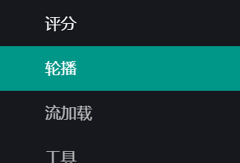

1. 顶部状态栏（退出）用ui自带的（其他界面也一样）

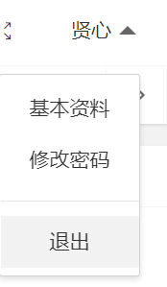

## ④管理员主页界面

1. 显示日期 和 上次登录IP （可选）
2. 四个按钮 设置四个功能

## ⑤普通用户查询图书界面

1. 上方设置搜索框，提示搜索信息（模糊查询）
2. 默认显示所有图书种类，列名为 **图片、ISBN、图书名、作者、数量，**附加功能为 **借阅** 和 **详情**
3. 点击 **详情** 弹窗显示该书详情（右上角关闭按钮）
4. 点击 **借阅** 进入该图书的实体书列表,列表顶部为该书名，列名为 **ID、藏馆位置（可选）、状态（可借阅/已借出）**，功能按钮为 **借阅；**

状态为 **已借出**，功能按钮为灰色不可点击；

左上角设置返回按钮，返回上一级界面（图书列表）

1. 点击 **借阅** 判断该用户是否符合借阅要求（适量参考借阅要求表），若不符合弹窗提示，用户选择返回

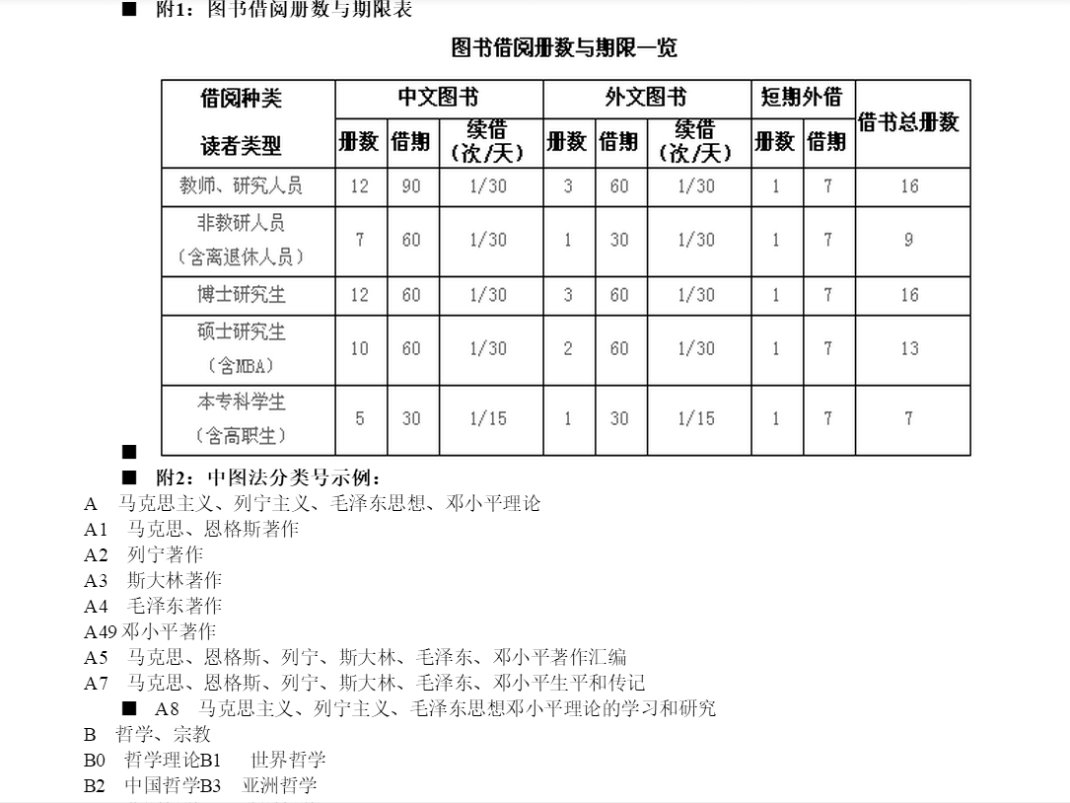

## ⑥管理员报表页面

1. 下拉框选择班级和学期，选择查询，显示报表，列名为 **序号、借阅人、借阅图书、借阅时间、归还时间、备注**

## ⑦普通用户个人信息页面

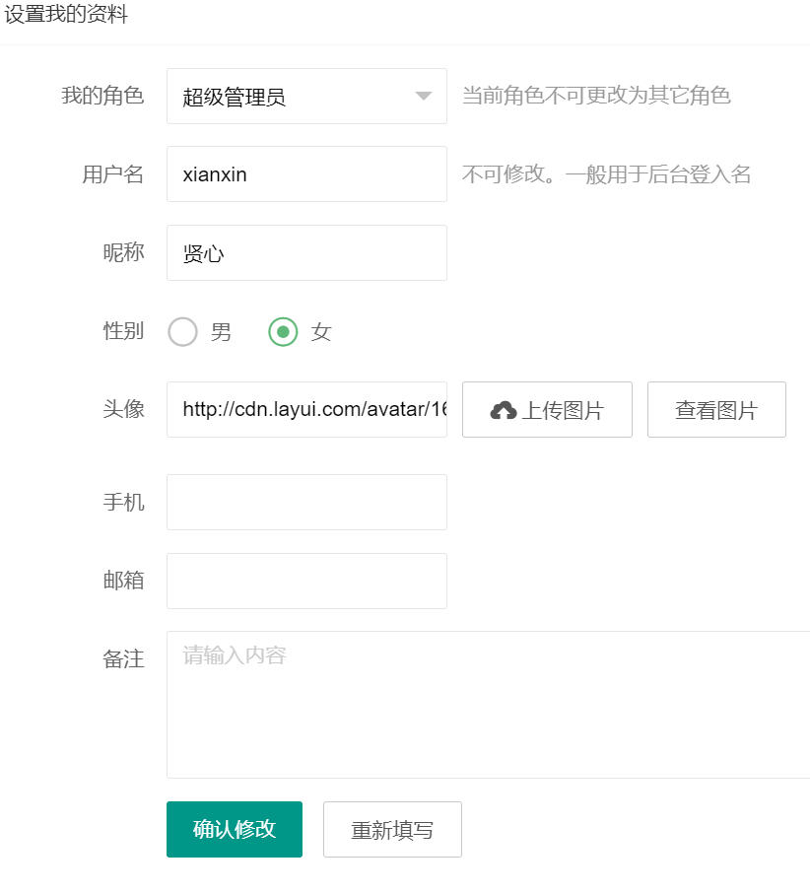

1. 只可以修改密码，其他信息写死

## ⑧普通用户还书界面（我的借阅）

1. 显示该用户所有借阅信息（未还图书）
2. 列表名为 **ID、流水号、借阅时间、应还时间、状态（待还/超期）**,功能按钮为 **还书** 和 **续借**
3. 点击 **还书**，若无罚款，提示还书成功；

若有罚款，弹窗显示罚款金额，按钮为 **支付** 和 **取消**，点击 **支付** 则显示支付成功，然后提示还书成功

1. 点击 续借，若无续借过 且 未超期，弹窗询问是否续借，点击确定修改应还时间；否则，弹窗提示无法续借

## ⑨管理员借阅管理页面

1. 默认按时间降序显示全部借阅信息，列名为 **借阅ID、BookID、UserID、借阅时间、应还时间、状态（待还/超期/已还），**功能按钮为 **修改**
2. 左上角下拉框筛选 **状态（待还/超期/已还）**
3. 点击 **修改** 弹窗显示该条借阅记录详细信息，除时间外不可改动，用 日期时间 控件管理时间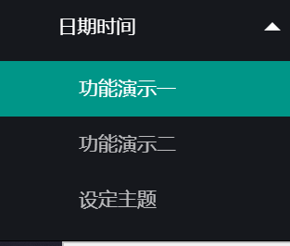，底部添加 **更新** 和 **取消** 按钮
4. 点击 **更新** 弹窗提示再次确认，再次确认后提示更新成功

## ⑩在第五条已经说了。